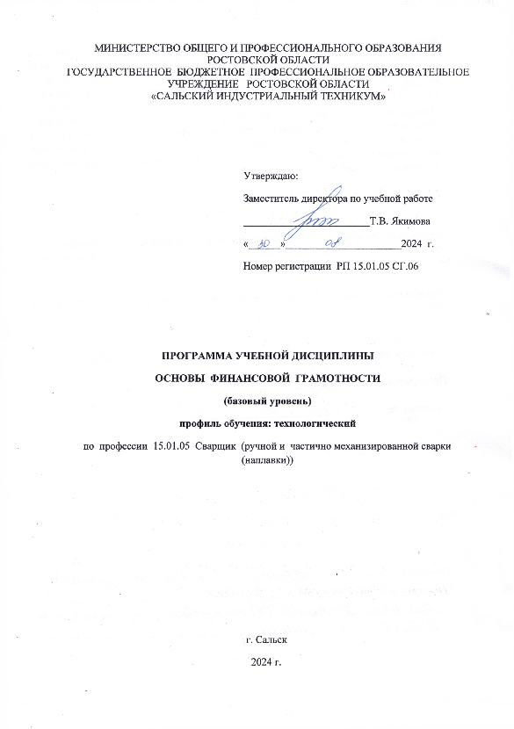
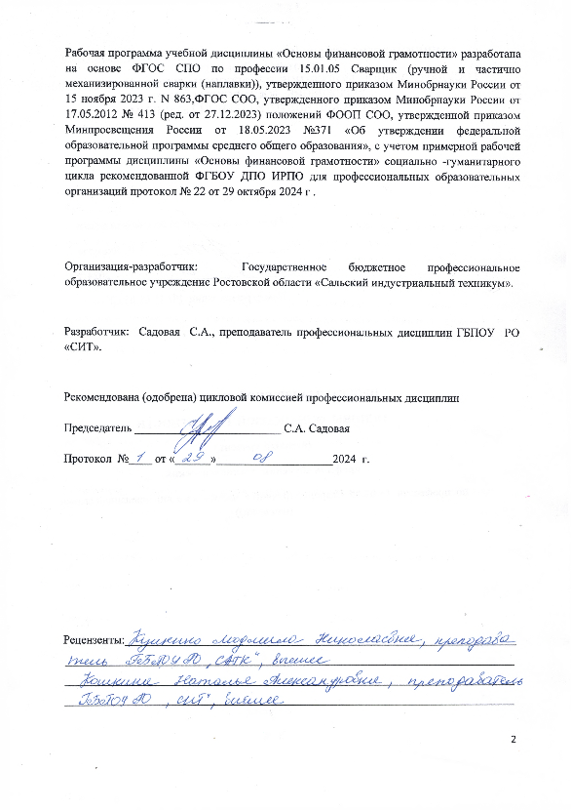

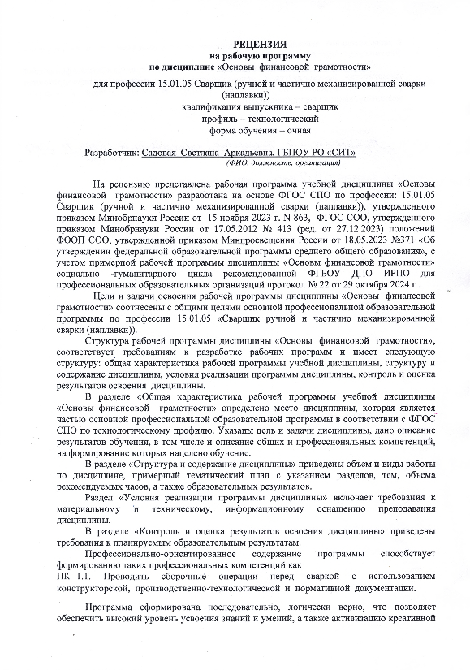

СОДЕРЖАНИЕ

1. | ОБЩАЯ ХАРАКТЕРИСТИКА РАБОЧЕЙ ПРОГРАММЫ УЧЕБНОЙ ДИСЦИПЛИНЫ | 4
2. | СТРУКТУРА И СОДЕРЖАНИЕ УЧЕБНОЙ ДИСЦИПЛИНЫ | 5
3. | УСЛОВИЯ РЕАЛИЗАЦИИ УЧЕБНОЙ ДИСЦИПЛИНЫ | 11
4. | КОНТРОЛЬ И ОЦЕНКА РЕЗУЛЬТАТОВ ОСВОЕНИЯ УЧЕБНОЙ ДИСЦИПЛИНЫ | 14
1. ОБЩАЯ ХАРАКТЕРИСТИКА РАБОЧЕЙ ПРОГРАММЫ УЧЕБНОЙ ДИСЦИПЛИНЫ «СГ.06 ОСНОВЫ ФИНАНСОВОЙ ГРАМОТНОСТИ»

1.1. Место дисциплины в структуре образовательной программы:
Учебная дисциплина «СГ.06 Основы финансовой грамотности» является обязательной частью социально-гуманитарного цикла образовательной программы в соответствии с ФГОС СПО по профессии 15.01.05 Сварщик (ручной и частично механизированной сварки (наплавки)).
Изучение учебной дисциплины «Основы финансовой грамотности» при реализации образовательных программ СПО вносит существенный вклад в формирование общих компетенций квалифицированных рабочих и служащих в рамках осваиваемой профессии.
Особое значение дисциплина имеет при формировании и развитии ОК 01, ОК 02, ОК 03, ОК 04.
Программа учебной дисциплины может быть использована: в дополнительном профессиональном образовании при организации повышения квалификации и переподготовки по профессии «Сварщик (ручной и частично механизированной сварки (наплавки)» на базе среднего общего и основного общего образования.

1.2. Цель и планируемые результаты освоения дисциплины
Целью изучения основ финансовой грамотности в образовательных организациях среднего профессионального образования является освоение знаний о финансовой жизни современного общества, финансовых институтах, финансовых продуктах, финансовых рисках, способах получения информации, позволяющей анализировать социальные ситуации и принимать индивидуальные финансовые решения с учетом их последствий и возможных альтернатив.

1.2.1. В рамках программы учебной дисциплины обучающимися осваиваются следующие умения и знания:

Код ОК | Умения | Знания
ОК01 Выбирать способы решения задач профессиональной деятельности применительно к различным контекстам | Уметь:  - определять задачу в профессиональном и/или социальном контексте, в контексте личностного развития и управления финансовым благополучием;  - выявлять и отбирать информацию, необходимую для решения задачи;  - составлять план действий;  - определять необходимые ресурсы;  - реализовывать составленный план | Знать:  - актуальный профессиональный и социальный контекст, в котором приходится работать и жить;  - основные источники информации и ресурсы для решения задач в профессиональном и социальном контексте, в контексте личностного развития и управления финансовым благополучием;  - критерии оценки результатов принятого решения в профессиональной деятельности, для личностного развития и достижения финансового благополучия
ОК02 Использовать современные средства поиска, анализа и интерпретации информации и информационные технологии для выполнения задач профессиональной деятельности | Уметь:  - определять задачи для сбора информации;  - планировать процесс поиска информации и осуществлять выбор необходимых источников;  - структурировать получаемую информацию;  - оценивать практическую значимость результатов поиска;  - оформлять результаты поиска, применять средства информационных технологий для решения профессиональных задач, задач личностного развития и финансового благополучия;  - использовать различные цифровые средства при решении профессиональных задач, задач личностного развития и финансового благополучия | Знать:  - информационные источники, применяемые в профессиональной деятельности; для решения задач личностного развития и финансового благополучия;  - формат представления результатов поиска информации,  - современные средства и устройства информатизации;  - возможности использования различных цифровых средств при решении профессиональных задач, задач личностного развития и финансового благополучия
ОК03 Планировать и реализовывать собственное профессиональное и личностное развитие, предпринимательскую деятельность в профессиональной сфере, использовать знания по правовой и финансовой грамотности в различных жизненных ситуациях | Уметь:  - определять актуальность нормативно-правовой документации в профессиональной деятельности, для ведения предпринимательской деятельности и личного финансового планирования;  - осуществлять наличные и безналичные платежи, сравнивать различные способы оплаты товаров и услуг, соблюдать требования финансовой безопасности;  - учитывать инфляцию при решении финансовых задач в профессии, личном планировании;  - планировать личные доходы и расходы, принимать финансовые решения, составлять личный бюджет;  - использовать разнообразие финансовых инструментов для управления личными финансами в целях достижения финансового благополучия с учетом финансовой безопасности;  - выявлять сильные и слабые стороны бизнес-идеи, плана достижения личных финансовых целей;  - производить основные финансовые расчеты в сферах предпринимательской деятельности и планирования личных финансов;  - оценивать финансовые риски, связанные с осуществлением предпринимательской деятельности и планирования личных финансов | Знать:  - принципы и методы презентации собственных бизнес-идей, в том числе различным категориям заинтересованных лиц;  - основные принципы и методы проведения финансовых расчетов в процессе осуществления предпринимательской деятельности и планирования личных финансов;  - различие между наличными и безналичными платежами, порядок использования их при оплате покупки;  - понятие инфляции, ее влияние на решение финансовых задач в профессии, личном планировании;  - структуру личных доходов и расходов, правила составления личного и семейного бюджета;  - особенности различных банковских и страховых продуктов и возможности их использования в профессиональной, предпринимательской деятельности и для управления личными финансами;  - базовые характеристики и риски основных финансовых инструментов для предпринимательской деятельности и управления личными финансами;  - направления взаимодействия с государственными органами, сторонними организациями (в том числе, финансовыми) в профессиональной деятельности, при осуществлении предпринимательской деятельности и личного финансового планирования для реализации своих прав, и исполнения обязанностей
ОК04 Эффективно взаимодействовать и работать в коллективе и команде | Уметь:  - работать в коллективе и команде;  - взаимодействовать с коллегами, руководством, клиентами, в ходе профессиональной и предпринимательской деятельности | Знать:  - особенности работы в малых и больших группах, работы в команде, организации коллективной работы;  - принципы организации проектной деятельности
ПК 3.1.  Настраивать сварочное оборудование для частично механизированной сварки (наплавки) плавлением. | - | -

1.3. Количество часов на освоение рабочей программы учебной дисциплины:
Объем образовательной программы всего 36 часа,
в том числе:
теоретическое обучение 18 часов;
практические занятия 16 часов;
дифференцированный зачет __2__часа

- СТРУКТУРА И СОДЕРЖАНИЕ УЧЕБНОЙ ДИСЦИПЛИНЫ

  - Объем учебной дисциплины и виды учебной работы

Вид учебной работы | Объем в часах
Объем образовательной программы учебной дисциплины | 36
в т.ч. в форме практической подготовки | 16
в т. ч.:
теоретическое обучение | 18
практические занятия | 16
Промежуточная аттестация в форме дифференцированного зачета | 2

2.2.1 Тематический план и содержание учебной дисциплины
Наименование разделов и тем | Содержание учебного материала | Объем, акад. ч., в т. ч. в форме практической подготовки, акад. ч. | Коды компетенций, формированию которых способствует элемент программы
1 | 2 | 3 | 4
Введение в курс финансовой грамотности  Потребности и ресурсы. Финансовые цели. Финансовое благополучие и финансовые риски. Финансовые решения. Финансовое поведение. Финансовая культура |  | 2 | ОК 04
Раздел 1. Деньги и операции с ними |  | 6
Тема 1.1. Деньги и платежи | Основное содержание учебного материала | 2 | ОК 01  ОК 03  ОК 04
 | Роль и функции денег. Виды современных денег, их основные характеристики.  Денежная система. Покупательная способность денег. Инфляция. Основные риски, связанные с использованием денег. Платежи и расчеты. Поставщики платежных услуг. Платежные агенты. Платежные системы. Основные платежные инструменты: банковский счет, мобильный и интернет-банк, дебетовая, кредитная банковские карты, электронный кошелек. Риски при использовании различных платежных инструментов. Подтверждение расчетов | 1
 | Практические занятия | 1
 | Практическая работа №1. Влияние инфляции на финансовые возможности человека. Признаки подлинности и платежности банкнот и монет (дизайн, применяемые технологии, используемые материалы) | 1
Тема 1.2. Покупки и цены | Основное содержание учебного материала | 2 | ОК 02  ОК 03  ОК 04  ПК 3.1
 | Выбор товаров и услуг. Обязательная информация о товаре (услуге). Поставщики товаров и услуг. Агрегаторы и маркетплейсы. Цена товара. Дифференциация цен. Ценовая дискриминация. Программы лояльности (дисконтные карты, скидки, бонусы, кэшбек). Варианты оплаты (разные виды денег; оплата в момент получения, предоплата, покупка в кредит, рассрочка, подписка). Роль рекламы и других способов продвижения товаров и услуг продавцами. Возврат товара после покупки | 1
 | Практические занятия | 1
 | Практическая работа № 2 Расчет полной цены. Выбор наилучшего предложения. | 1
Тема 1.3. Безопасное использование денег | Основное содержание учебного материала | 2 | ОК 02  ОК 03  ОК 04
 | Финансовая безопасность в сфере денежного обращения и покупок. Выбор добросовестного поставщика финансовых услуг. Персональные данные, их значение для безопасного использования денег. Основы безопасного пользования банкоматами. Безопасность денежных операций в цифровой среде. Техники социальной инженерии, включая фишинг, и способы защиты. Правила возмещения средств, несанкционированно списанных со счета | 1
 | Практические занятия | 1
 | Практическая работа №3 Выбор надежного интернет-магазина  Алгоритм безопасного использования платежных инструментов | 1
Раздел 2. Планирование и управление личными финансами |  | 10 | ОК 01  ОК 03  ОК 04
Тема 2.1. Личный и семейный бюджет, финансовое планирование | Основное содержание учебного материала | 2
 | Постановка финансовых целей (краткосрочные и долгосрочные финансовые цели, принцип SMART, выбор способов и контроль достижения финансовой цели). Человеческий и финансовый капитал. Виды доходов и расходов. Принципы ведения личного и семейного бюджета | 1
 | Практические занятия | 1
 | Практическая работа № 4 Возможности сокращения расходов и повышения доходов  Планирование личного бюджета и оценка его выполнения | 1
Тема 2.2. Личные сбережения | Основное содержание учебного материала | 2 | ОК 02  ОК 03  ОК 04
 | Цели сбережений. Изменение стоимости денег во времени. Основные формы сбережений: наличные деньги, банковские счета и их виды. Доходность банковских вкладов. Простые и сложные проценты. Влияние инфляции на процентный доход. Сейфовые ячейки. Риски для сбережений и пути их минимизации. Система страхования вкладов | 1
 | Практические занятия | 1
 | Практическая работа № 5 Безопасное использование сберегательных инструментов. Выбор добросовестного поставщика финансовых услуг | 1
Тема 2.3. Кредиты и займы | Основное содержание учебного материала | 4 | ОК 02  ОК 03  ОК 04
 | Цели заимствований. Проценты по кредитам и займам. Неустойки. Регулирование процентов и неустоек. Основные инструменты заимствования.  Банковский кредит. Принципы кредитования. Виды кредитов. Условия кредитования. Формы обеспечения возвратности кредита. Кредитный договор.  Риски использования кредитов и займов и пути их минимизации. Страхование  при кредитовании. Взыскание долгов. Кредитная история. Кредитные каникулы. Реструктуризация и рефинансирование кредита. Личное банкротство | 2
 | Практические занятия | 2
 | Практическая работа № 6 Безопасное использование кредитных инструментов. Выбор добросовестного поставщика финансовых услуг. Выбор оптимальных условий заимствования | 2
Тема 2.4. Безопасное управление личными финансами | Основное содержание учебного материала | 2 | ОК 01  ОК 03  ОК 04
 | Финансовая безопасность и цифровая среда в сфере личных финансов. Оптимизация личного и семейного бюджета с учетом обеспечения безопасности. Удаленное банковское обслуживание. Дистанционное управление личными финансами | 1
 | Практические занятия | 1
 | Практическая работа № 7 Управление личным бюджетом | 1
Раздел 3. Риск и доходность |  | 10 | ОК 02  ОК 03  ОК 04
Тема 3.1. Инвестирование | Основное содержание учебного материала | 2
 | Цели и риски инвестирования. Ликвидность и доходность инвестиций. Взаимосвязь доходности и риска. Основные инвестиционные продукты и их базовые характеристики. Индивидуальный инвестиционный счет (ИИС). Формирование инвестиционного портфеля. Диверсификация. Мошенничество в сфере инвестиций, способы защиты от него. Особенности финансовых пирамид | 1
 | Практические занятия | 1
 | Практическая работа № 8 Расчет размера допустимого объема инвестиций в рамках личного бюджета с учетом особенностей своей профессии (уровень дохода, профиль трат) | 1
Тема 3.2. Страхование | Основное содержание учебного материала | 2 | ОК 02  ОК 03  ОК 04
 | Страхование как один из способов управления рисками. Виды страхования: личное страхование, имущественное страхование, страхование гражданской ответственности. Основные виды страховых продуктов | 1
 | Практические занятия | 1
 | Практическая работа № 9 Безопасное использование страховых продуктов. Выбор добросовестного поставщика страховых услуг | 1
Тема 3.3. Предпринимательство | Основное содержание учебного материала | 6 | ОК 01  ОК 02  ОК 03  ОК 04
 | Роль предпринимательства в жизни человека и общества. Условия развития стартапов и малого бизнеса. Формы ведения предпринимательской деятельности и их основные характеристики. Возможные источники финансирования малого бизнеса | 3
 | Практические занятия | 3
 | Практическая работа № 10 Требования для открытия собственного бизнеса и алгоритм действий | 1
 | Практическая работа № 11 Базовые финансовые показатели бизнеса: выручка, постоянные и переменные издержки, прибыль. | 2
Раздел 4. Финансовая среда |  | 6 | ОК 01  ОК 03  ОК 04
Тема 4.1. Финансовые взаимоотношения с государством | Основное содержание учебного материала | 2
 | Роль налогов, налоговой и социальной политики государства для экономики страны и личного благосостояния граждан. Налоги физических лиц. Налоговые вычеты и льготы.  Пенсионная система России. Социальная поддержка граждан. Возможности инициативного бюджетирования | 1
 | Практические занятия | 1
 | Практическая работа № 12 Применение налоговых вычетов для увеличения дохода | 1
Тема 4.2. Защита прав граждан в финансовой сфере | Основное содержание учебного материала | 4 | ОК 02  ОК 03  ОК 04
 | Основные права граждан в финансовой сфере и формы их защиты. Задачи и полномочия Банка России, других государственных органов в сфере защиты прав потребителей финансовых услуг. Досудебное и судебное урегулирование споров. Уполномоченный по правам потребителей финансовых услуг. Особенности защиты прав потребителей в цифровой среде. | 2
 | Практические занятия | 2
 | Практическая работа № 13 Типичные ситуация нарушения прав граждан в финансовой сфере. Алгоритм действий при нарушении прав граждан в финансовой сфере | 2
Промежуточная аттестация дифференцированный зачёт |  | 2 | ОК 01, ОК 02, ОК 03, ОК 04
Всего: |  | 36

3. УСЛОВИЯ РЕАЛИЗАЦИИ УЧЕБНОЙ ДИСЦИПЛИНЫ
3.1. Материально-техническому обеспечению
Программа дисциплины «Основы финансовой грамотности» реализуется в специализированном учебном кабинете «Экономики, менеджмента, предпринимательства, организации и технологии розничной торговли», в котором имеется свободный доступ в телекоммуникационную сеть «Интернет» во время учебного занятия и в период внеучебной деятельности обучающихся.
Помещение кабинета удовлетворяет требованиям Санитарно-эпидемиологических правил и нормативам и оснащено типовым оборудованием, в том числе специализированной учебной мебелью и средствами обучения.
Кабинет обеспечен мультимедийным оборудованием, посредством которого участники образовательного процесса могут просматривать визуальную информацию по финансовой грамотности, создавать презентации, видеоматериалы, иные документы.
Кабинет оснащен:
- Специализированная мебель и системы хранения
‒ стол преподавателя с ящиками для хранения;
‒ кресло преподавателя;
‒ доска учебная;
‒ шкафы для хранения наглядных пособий и учебно-методического комплекса;
‒ стол ученический;
‒ стул ученический;
‒ посадочные места по количеству обучающихся.

- Технические средства
‒ сетевой фильтр;
‒ аппаратный комплекс мобильный (проектор, мультимедийный экран, телевизионное оборудование Toshiba);
‒ ноутбук преподавателя;
‒ офисный пакет программного обеспечения;
‒ лицензионное программное обеспечение;
‒ образовательный контент и система защиты от вредоносной информации;
‒ выход в локальную сеть;
‒ доступ к сети Интернет;
‒ принтер.

- Демонстрационные учебно-наглядные пособия:
‒ комплект учебно-наглядных и мультимедийных пособий;
‒комплект учебно-методической документации, в том числе на электронном носителе (учебники и учебные пособия, карточки-задания, комплекты тестовых заданий, заданий для разных видов оценочных средств, текущей и промежуточной аттестации методические рекомендации и разработки).
‒ комплект технической документации, в том числе паспорта на средства обучения, инструкции по их использованию и технике безопасности;
‒библиотечный фонд кабинета. Библиотечный фонд кабинета обеспечен энциклопедиями, справочниками, научной, научно-популярной и другой литературой по вопросам бережливого производства.

3.2. Информационное обеспечение реализации программы
3.2.1. Основные электронные издания
- Купцова Е.В. Бизнес-планирование: учебник и практикум для среднего профессионального образования/ Е. В. Купцова, А. А. Степанов. — Москва: Издательство Юрайт, 2021.— 435 с. — (Профессиональное образование). — ISBN 978-5-534-11053-1. — Текст: электронный // ЭБС Юрайт [сайт]. — URL: https://urait.ru/bcode/476085.
- Фрицлер, А. В. Основы финансовой грамотности: учебник для среднего профессионального образования / А. В. Фрицлер, Е. А. Тарханова. — 2-е изд., перераб. и доп. — Москва: Издательство Юрайт, 2023. — 148 с. — (Профессиональное образование). — ISBN 978-5-534-16794-8. — Текст : электронный // Образовательная платформа Юрайт [сайт]. — URL: https://urait.ru/bcode/531714

    - Дополнительные источники
- Министерство финансов РФ [Электронный ресурс] – Режим доступа: https://minfin.gov.ru/.
- Образовательные проекты ПАКК [Электронный ресурс] – Режим доступа: www.edu.pacc.ru.
- Пенсионный фонд РФ [Электронный ресурс] – Режим доступа: www.pfr.gov.ru
- Персональный навигатор по финансам Моифинансы.рф [Электронный ресурс] – Режим доступа: https: https://моифинансы.рф/.
- Роспотребнадзор [Электронный ресурс] – Режим доступа: www.rospotrebnadzor.ru.
- Центр «Федеральный методический центр по финансовой грамотности системы общего и среднего профессионального образования» [Электронный ресурс] – Режим доступа: www.fmc.hse.ru.
- Центральный банк Российской Федерации [Электронный ресурс] – Режим доступа: http://www.cbr.ru.
- Федеральная налоговая служба [Электронный ресурс] – Режим доступа: www.nalog.ru.
- Федеральный методический центр по финансовой грамотности населения [Электронный ресурс] – Режим доступа: http://iurr.ranepa.ru/centry/finlit/.
- Финансовая культура [Электронный ресурс] – Режим доступа: https://fincult.info/.
- Электронный учебник по финансовой грамотности. [Электронный ресурс] – Режим доступа: https://школа.вашифинансы.рф/.
12.Жданова, А. О., Савицкая Е.В. Финансовая грамотность: материалы для обучающихся. СПО — М.: ВАКО, 2020. — 400 с. – (Учимся разумному финансовому поведению).
- Жданова А. О., Зятьков М.А. Финансовая грамотность: рабочая тетрадь. СПО — М.: ВАКО, 2020. — 48 с. (Учимся разумному финансовому поведению).

    - Перечень нормативных правовых актов, которые раскрывают отдельные аспекты тем, заявленных в программе
Нормативно-правовая база
1. Закон РФ от 27 ноября 1992 г. № 4015-1 «Об организации страхового дела в Российской Федерации».
2. Федеральный закон от 2 декабря 1990 г. № 395-1 «О банках и банковской деятельности».
3. Федеральный закон от 22 апреля 1996 г. № 39-ФЗ «О рынке ценных бумаг».
4. Федеральный закон от 16 июля 1998 г. № 102-ФЗ «Об ипотеке (залоге недвижимости)».
5. Федеральный закон от 7 августа 2001 г. № 115-ФЗ «О противодействии легализации (отмыванию) доходов, полученных преступным путем, и финансированию терроризма».
6. Федеральный закон от 10 июля 2002 г. № 86-ФЗ «О Центральном банке Российской Федерации (Банке России)».
7. Федеральный закон от 10 декабря 2003 г. № 173-ФЗ «О валютном регулировании и валютном контроле».
8. Федеральный закон от 23 декабря 2003 г. № 177-ФЗ «О страховании вкладов в банках Российской Федерации».
9. Федеральный закон от 30 декабря 2004 г. № 218-ФЗ «О кредитных историях».
10. Федеральный закон от 27 июня 2011 г. № 161-ФЗ «О национальной платежной системе».
11. Федеральный закон от 28 декабря 2013 г. № 400-ФЗ «О страховых пенсиях».
12. Гражданский кодекс Российской Федерации. Ч. 2. Налоговый кодекс Российской Федерации. Ч. 2.
13. Положение Банка России от 24 декабря 2004 г. № 266-П «Об эмиссии платежных карт и об операциях, совершаемых с их использованием».
14. Положение Банка России от 29 июня 2021 г. № 762-П «О правилах осуществления перевода денежных средств».

4. КОНТРОЛЬ И ОЦЕНКА РЕЗУЛЬТАТОВ ОСВОЕНИЯ
УЧЕБНОЙ ДИСЦИПЛИНЫ

Результаты обучения | Критерии оценки | Методы оценки
Перечень знаний, осваиваемых в рамках дисциплины
- актуальный профессиональный и социальный контекст, в котором приходится работать и жить; | демонстрирует знания особенностей профессионального и социального контекста; | Устный опрос;  Оценка результатов практической работы;  Оценка результатов тестирования;  Самооценка своего знания, осуществляемая обучающимися  Экспертное наблюдение за ходом выполнения учебных заданий  Промежуточная  аттестация в форме дифференцированного зачета.
- основные источники информации и ресурсы для решения задач в профессиональном и социальном контексте, в контексте личностного развития и управления финансовым благополучием; | ориентируется в источниках информации и ресурсах для решения задач в профессиональном и социальном контексте;
- критерии оценки результатов принятого решения в профессиональной деятельности, для личностного развития и достижения финансового благополучия; | может назвать критерии оценки результатов принятого решения в профессиональной деятельности, для личностного развития и достижения финансового благополучия;
- информационные источники, применяемые в профессиональной деятельности; для решения задач личностного развития и финансового благополучия; | может объяснить, как пользоваться цифровыми средствами при решении профессиональных задач, задач личностного развития и финансового благополучия;
- формат представления результатов поиска информации, | демонстрирует знания о том, как представлять результаты поиска информации;
- современные средства и устройства информатизации, возможности использования различных цифровых средств при решении профессиональных задач, задач личностного развития и финансового благополучия; | может охарактеризовать возможности различных цифровых средств, используемых для решения профессиональных задач, задач личностного развития и финансового благополучия;
- принципы и методы презентации собственных бизнес-идей, в том числе различным категориям заинтересованных лиц; | способен к презентации собственных бизнес-идей, в том числе различным категориям заинтересованных лиц;
- основные принципы и методы проведения финансовых расчетов в процессе осуществления предпринимательской деятельности и планирования личных финансов; | ориентируется в нормативно-правовой базе, регламентирующей профессиональную деятельность, предпринимательство и личное финансовое планирование;
- различие между наличными и безналичными платежами, порядок использования их при оплате покупки; | способен определить наиболее подходящие способы оплаты товаров и услуг в конкретных ситуациях;
- понятие инфляции, ее влияние на решение финансовых задач в профессии, личном планировании; | демонстрирует понимание влияния инфляции на решение финансовых задач в профессии, личном планировании
- понятие иностранной валюты и валютного курса; | демонстрирует понимание валютных курсов и порядка проведения расчетов по обмену одной валюты на другую;
- структуру личных доходов и расходов, правила составления личного и семейного бюджета | - демонстрирует понимание правил составления личного и семейного бюджета
- особенности различных банковских и страховых продуктов и возможности их использования в профессиональной, предпринимательской деятельности и для управления личными финансами | способен назвать банковские продукты, описать их особенности и возможности для профессиональной, предпринимательской деятельности и для управления личными финансами;
- базовые характеристики и риски основных финансовых инструментов для предпринимательской деятельности и управления личными финансами; | способен назвать базовые характеристики и риски основных финансовых инструментов для предпринимательской деятельности и управления личными финансами;
- направления взаимодействия с государственными органами, сторонними организациями (в том числе, финансовыми) в профессиональной деятельности, при осуществлении предпринимательской деятельности и личного финансового планирования для реализации своих прав, и исполнения обязанностей | демонстрирует представление о направлених взаимодействия с государственными органами, сторонними организациями (в том числе, финансовыми) в профессиональной деятельности, при осуществлении предпринимательской деятельности и личного финансового планирования для реализации своих прав, и исполнения обязанностей
- особенности работы в малых и больших группах, работы в команде, организации коллективной работы; | способен охарактеризовать особенности работы в малых и больших группах, работы в команде, организации коллективной работы;
- принципы организации проектной деятельности | демонстрирует представление о принципах организации проектной деятельности
Перечень умений, осваиваемых в рамках дисциплины
- определять задачу в профессиональном и/или социальном контексте, в контексте личностного развития и управления финансовым благополучием; | определяет задачу в профессиональном и/или социальном контексте; | Оценка результатов устного опроса;  Оценка результатов практической работы;  Оценка результатов тестирования;  Самооценка своего умения, осуществляемая обучающимися.  Экспертное наблюдение за ходом выполнения учебных заданий  Промежуточная  аттестация в форме дифференцированного зачета.
-выявлять и отбирать информацию, необходимую для решения задачи; | осуществляет поиск и отбор информации, необходимой для решения задачи;
- составлять план действий; | осуществляет планирование действий для решения задачи;
-определять необходимые ресурсы; | определяет ресурсы для решения задачи;
- реализовывать составленный план; | выполняет составленный план;
- определять задачи для сбора информации; | определяет задачи для сбора информации;
- планировать процесс поиска информации и осуществлять выбор необходимых источников; | планирует процесс поиска информации и осуществлять выбор необходимых источников;
- оформлять результаты поиска, пользоваться средствами информационных технологий для решения профессиональных задач, задач личностного развития и финансового благополучия; | представляет результаты поиска информации для решения профессиональных задач, задач личностного развития и финансового благополучия с применением средств информационных технологий;
- использовать различные цифровые средства при решении профессиональных задач, задач личностного развития и финансового благополучия; | демонстрирует умение пользоваться цифровыми средствами при решении профессиональных задач, задач личностного развития и финансового благополучия;
- определять актуальность нормативно-правовой документации в профессиональной деятельности, для ведения предпринимательской деятельности и личного финансового планирования; | использует актуальную нормативно-правовую документацию в профессиональной деятельности, для ведения предпринимательской деятельности и личного финансового планирования;
- осуществлять наличные и безналичные платежи, сравнивать различные способы оплаты товаров и услуг, соблюдать требования финансовой безопасности; | выполняет задания по выбору и использованию различных платежных инструментов в конкретной ситуации с учетом правил финансовой безопасности;
- учитывать инфляцию при решении финансовых задач в профессии, личном планировании; | учитывает инфляцию при решении финансовых задач в профессии, личном планировании;
- производить расчеты по валютно-обменным операциям; | производит расчеты по валютно-обменным операциям;
- планировать личные доходы и расходы, принимать финансовые решения, составлять личный бюджет; | планирует личные доходы и расходы, принимать финансовые решения, составляет личный бюджет;
- использовать разнообразие финансовых инструментов для управления личными финансами в целях достижения финансового благополучия с учетом финансовой безопасности; | выполняет практические задания, основанные на использовании разнообразных финансовых инструментов для управления личными финансами в целях достижения финансового благополучия с учетом финансовой безопасности;
- выявлять сильные и слабые стороны бизнес-идеи, плана достижения личных финансовых целей; | анализирует бизнес-идею;
- производить основные финансовые расчеты в сферах предпринимательской деятельности и планирования личных финансов; | проводит финансовые расчет, включая анализ расходов, необходимых для достижения цели,
- оценивать финансовые риски, связанные с осуществлением предпринимательской деятельности и планирования личных финансов; | проводит оценку возможных финансовых рисков, связанных с осуществлением предпринимательской деятельности и планирования личных финансов;
- работать в коллективе и команде; | осуществляет эффективные коммуникации в коллективе и команде;
- взаимодействовать с коллегами, руководством, клиентами, в ходе профессиональной и предпринимательской деятельности | взаимодействует с коллегами, руководством, клиентами в модельных ситуациях профессиональной и предпринимательской деятельности с опорой на знания правил коммуникации;

